新 书 推 荐

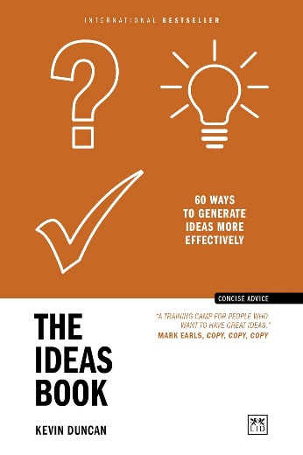
中文书名：《创意之书： 直观生成创意的 60 种方法（简洁建议）》
英文书名：THE IDEAS BOOK: 60 Ways to Generate Ideas Visually (Concise Advice)
作 者：Kevin Duncan
出 版 社：LID Publishing
代理公司：LID/ANA/Jessica
页 数：160页
出版时间：2022年10月
代理地区：中国大陆、台湾
审读资料：电子稿
类 型：经管

内容简介：

创意是商业的助燃剂——只需一个好的创意，就能改变世界。在这本大小适中的单行本中，汇集了60种最有用的图表和视觉技巧，遍及全球的顾问、学者、MBA学生和精明的经理人都会使用这些图表和技巧来帮助他们思考并产出伟大的创意。

本书分为五个主要部分，即创意准备、创意产出、产出更多创意、创意评估、创意实施，每部分都以直观的方式介绍了60种图表，然后以通俗易懂的方式进行了解释，包括如何将其应用于自身情况的提示和建议。

作者简介：

凯文·邓肯（Kevin Duncan）是一位商业顾问、营销专家和多部成功商业书籍的作者。他曾在通信和广告行业工作25年。他是英国最畅销的商业作家，撰写了20多本书，销量超过25万册。这些书曾被评为Telegraph Business Club本周最佳图书、WHSmith本月最佳图书、Foyles本月最佳图书、CMI年度管理图书提名，并被翻译成十几种语言。他在许多会议上被评为最佳演讲者。

凯文可以胜任许多工作：根据其著作编排的签售活动、励志演讲、主持客场日和会议、培训、品牌重新定位、制定业务和营销计划、战略和创造性解决方案、为公司结构提供建议、撰写演讲稿、提高新业务的效率、撰写宣传稿以及开展非执行工作。在广告公司，他与400多家客户合作，为200多个品牌投入了6亿英镑的资金，监督了1000多个项目，并获得了35个创意和效果奖项。

作为专家顾问，凯文为180家客户完成了800多项工作，其中包括电通、设计桥、探索频道、EE、Facebook、卫报（The Guardian）、Havas、Hearts & Science、Initiative、Iris、JLL、智威汤逊（JWT）、伦敦经济学院（London School of Economics）、M&C Saatchi、麦德龙（Metro）、Mediacom、Mindshare、Moonpig、英国新闻（News UK）、奥美（Ogilvy）、阳狮（Publicis）、苏格兰皇家银行（RBS）、皇家邮政（Royal Mail）、Saatchi & Saatchi、壳牌（Shell）、Strutt & Parker、UM和世界广告主联合会。

感谢您的阅读！
请将反馈信息发至：版权负责人
Email：Rights@nurnberg.com.cn
安德鲁·纳伯格联合国际有限公司北京代表处
北京市海淀区中关村大街甲59号中国人民大学文化大厦1705室, 邮编：100872
电话：010-82504106, 传真：010-82504200
公司网址：http://www.nurnberg.com.cn
书目下载：http://www.nurnberg.com.cn/booklist_zh/list.aspx
书讯浏览：http://www.nurnberg.com.cn/book/book.aspx
视频推荐：http://www.nurnberg.com.cn/video/video.aspx
豆瓣小站：http://site.douban.com/110577/
新浪微博：安德鲁纳伯格公司的微博_微博 (weibo.com)
微信订阅号：ANABJ2002

